**Mögliche Standorte für einen neuen Containerstellplatz**

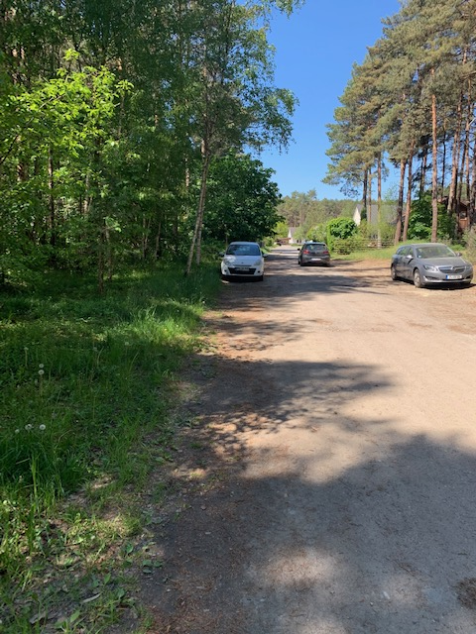

**„Zum Olof-Palme-Ring“: bis zu einer Tiefe von 60 m ab Einfahrt Kaniner Straße gehören auch ca. 5–10 m Breite neben der Straße zur kommunalen Fläche.**

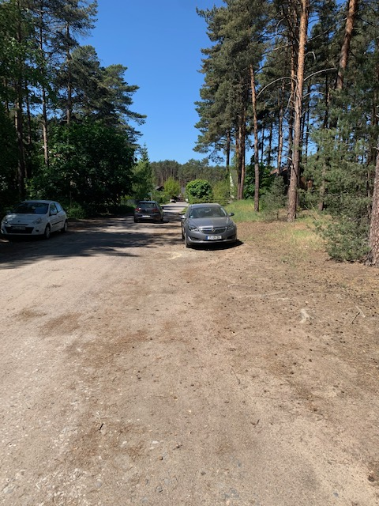 **Mögliche Standorte für einen neuen Containerstellplatz**

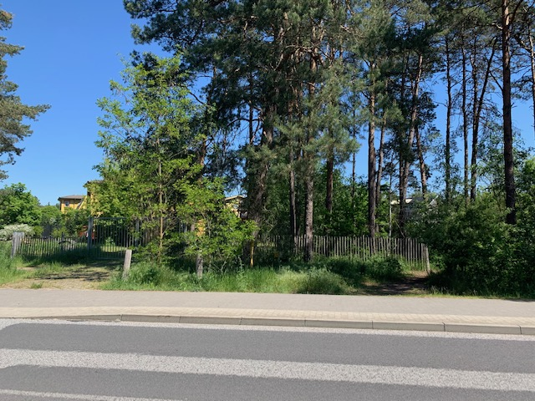

Flur 2, Flurstück 100/2 – Eigentümer Ashura Objektverwaltungs GmbH Berlin

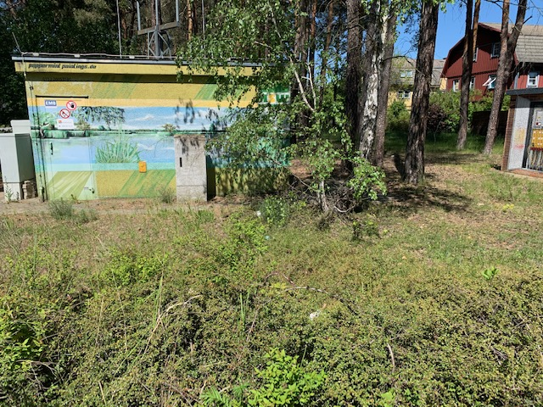

Flur 2, Flurstück 100/2 – Eigentümer Ashura Objektverwaltungs GmbH Berlin